1. Alapok
1.1 SQL - Structured Query Language
Relációs adatbázisok kezelésére alkalmas, szabványosított lekérdező nyelv. Az 1970-es években kezdődött a fejlesztése (IBM). Iparági összefogással deklarálták az alapjait. 1986-től ANSI, 1987-től ISO szabvány. Szinte minden relációs DBMS alkalmazza (módosításokkal).
1.2 SQL operátorok
Aritmetikai operátorok: + (unáris), - (unáris), +, -, /, *
Karaktersorozatok összefűzése: CONCAT() vagy || (ha a PIPES_AS_CONCAT SQL mód be van kapcsolva)
Logikai operátorok: AND, OR, NOT
Hasonlító operátorok: <, <=, >, >=, =, <> vagy !=
NULL érték vizsgálata: kifejezés IS [NOT] NULL
1.3 Lekérdezések általános alakja
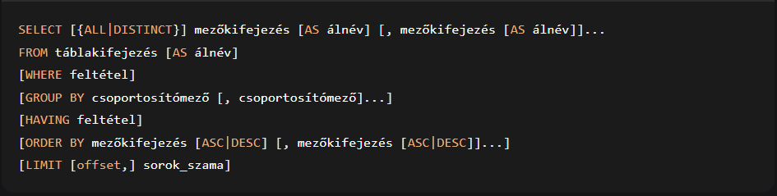A SELECT utasítás az adatok egy halmazát válogatja ki egy táblázatba az adatbázisból.
Opcionálisan megadható:
- WHERE: Az utána álló feltételnek megfelelő sorok leválogatása
- GROUP BY: Az utána álló mezőkifejezések alapján csoportosítja az adatokat
- HAVING: A feltételnek megfelelő sorok leválogatása a csoportosítás után
- ORDER BY: Sorok rendezése a megadott mezők alapján
- LIMIT: Eredményhalmaz sorainak korlátozása
1.4 A NULL érték
Az a mező, amelynek értéke nem került megadásra a NULL értéket veszi fel. A NULL nem nulla és nem üres sztring!
Ha két érték összehasonlításánál vagy egy műveletnél az egyik operandus NULL értékű, az eredmény is NULL lesz.
pl.: a > NULL, a <> NULL, NULL * 2, a - NULL stb.
Egy NULL értéket tartalmazó logikai kifejezés eredménye csak abban az esetben lesz NULL, ha a kifejezés értéke függ attól, hogy a NULL érték helyén igaz, vagy hamis érték szerepelne.
pl.: 1 = 0 AND NULL (hamis), 1 = 0 OR NULL (NULL)
A szelekciós feltétel NULL értéke esetén az érintett sorok nem kerülnek leválogatásra.
1.5 Mintaillesztés
Mintaillesztést a LIKE operátor segítségével végezhető. A mintában szerepelhet aláhúzás jel (_), mely egy darab tetszőleges karaktert helyettesít vagy százalék jel (%), amelyre tetszőleges karaktersorozat illeszkedik.
MySQL specifikus megjegyzések:
- A LIKE operátor alapértelmezetten case insensitive (kis-nagybetű érzéketlen)
- Ha case sensitive keresés kell, használd a BINARY kulcsszót: kifejezés LIKE BINARY minta
- Speciális karakterek escape-elésére használható az ESCAPE záradék
Példák:
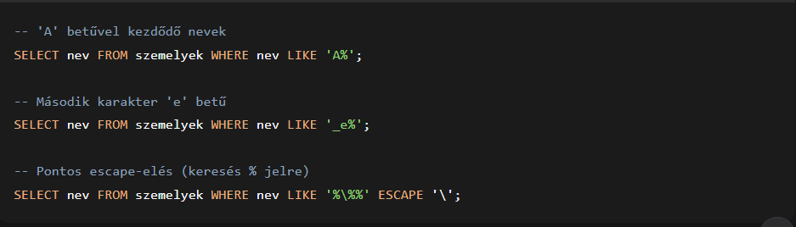
1.6 A DUAL tábla
MySQL-ben közvetlenül is futtathatunk táblák nélküli lekérdezéseket. A DUAL tábla egy speciális, egy attribútummal („DUMMY”) és egy sorral rendelkező tábla. Az egyetlen tárolt érték az „X” karakter. Ezt a táblát akkor használjuk, ha tábláktól független lekérdezéseket akarunk indítani.
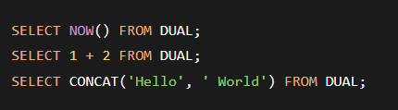

2. Csoportosítás
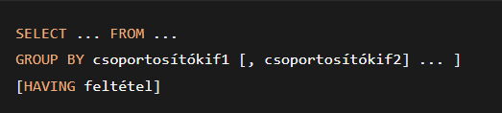
Az SQL lehetővé teszi, hogy a sorokat csoportosítsuk, és az egyes csoportokon számításokat végezzünk. A GROUP BY kulcsszó után álló csoportosító kifejezés(ek) alapján történik a csoportképzés. Több csoportosító kifejezés esetén először az első alapján történik a csoportosítás, majd az egyes csoportokon belül történik az újabb csoportosítás a következő kifejezés alapján, stb.
HAVING feltétel megadása esetén a csoportosítás után előállt sorok közül csak azok kerülnek be az eredményhalmazba, amelyek megfelelnek a feltételnek. Az attribútum-listában a csoportosítás alapját képző kifejezések, konstans kifejezések, valamint aggregáló függvények vagy azokkal alkotott kifejezések szerepelhetnek. Olyan attribútum nem szerepelhet aggregáló függvényen kívül, amely a csoportosításban nem vesz részt.
Aggregáló függvények:
- AVG(kifejezés): átlagolás
- MIN(kifejezés): minimum kiválasztás
- MAX(kifejezés): maximum kiválasztás
- SUM(kifejezés): összegzés
- COUNT(kifejezés): megszámolja a nem NULL értékeket
  - COUNT(DISTINCT attribútum): a különböző értékek száma
  - COUNT(*): a sorok száma
Az AVG, MIN, MAX és SUM függvények a NULL értékeket figyelmen kívül hagyják.
Példa:
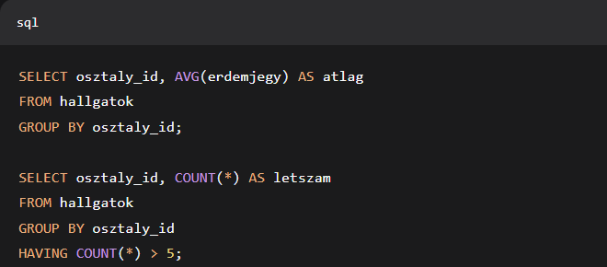
MySQL ONLY_FULL_GROUP_BY mód:
MySQL-ben alapértelmezetten be van kapcsolva az ONLY_FULL_GROUP_BY SQL mód, ami megköveteli, hogy a SELECT listában csak a GROUP BY-ban szereplő oszlopok vagy aggregált függvények szerepeljenek.
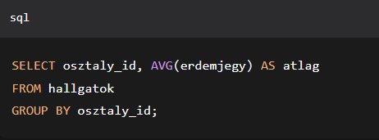
MySQL specifikus aggregáló függvények:
- GROUP_CONCAT(): String értékek összefűzése csoportonként
- BIT_AND(), BIT_OR(): Bitműveletek csoportonként

3. Táblák összekapcsolása
3.1 Cross join
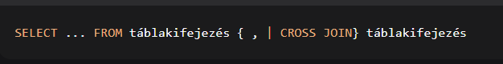
Kereszt összekapcsolás létrehozása a táblakifejezések vesszővel elválasztott felsorolásával, vagy a CROSS JOIN kulcsszóval lehetséges. Az eredményként kapott táblában a két tábla sorainak összes lehetséges kombinációja pontosan egyszer jelenik meg, azaz Descartes-szorzatot képez. Egy WHERE feltétel megadásával lehet elérni, hogy csak a szükséges sorok jelenjenek meg.
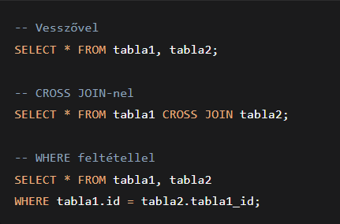
3.2 Inner join
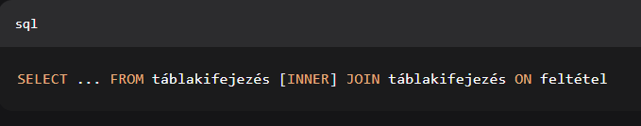Belső összekapcsolás létrehozásához a táblakifejezések között az INNER JOIN vagy JOIN kulcsszavakat kell használni. Az összekapcsolás feltételét az ON kulcsszó után kell megadni. Az eredményként kapott táblában a két tábla azon sorainak kombinációi szerepelnek, amelyek esetében igaz az összekapcsolási feltétel. Ugyan azt az eredményt adja, mint egy megfelelő WHERE feltételt tartalmazó kereszt összekapcsolás. Itt is van lehetőség WHERE feltétel megadására.
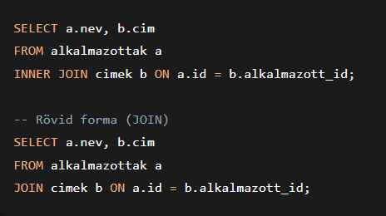
3.2.1 Equi join
A belső összekapcsolás olyan speciális esetének tekinthető, amikor a táblák kapcsolódó attribútumainak páronkénti egyenlőségét írjuk elő.
Ha a kapcsolódó attribútumok nevei megegyeznek, akkor lehetőség van a következő szintaktika használatára:
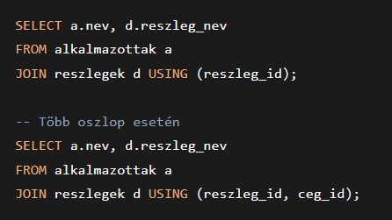
3.2.2 Natural join
A természetes összekapcsolás esetén a két tábla azonos nevű attribútumait tekintjük a kapcsolódó attribútumoknak. Az equi join-hoz hasonlóan itt is az attribútumok egyenlőségét írjuk elő. A kapcsolódó attribútum-párok közül csak az egyik tag jelenik meg az eredménytáblában.
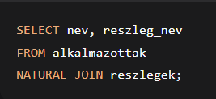
Figyelem: A NATURAL JOIN lehet veszélyes, mert automatikusan az összes azonos nevű oszlopon összekapcsol. Csak akkor használd, ha biztosan tudod, mely oszlopok egyeznek!
3.2.3 Több táblás belső összekapcsolás
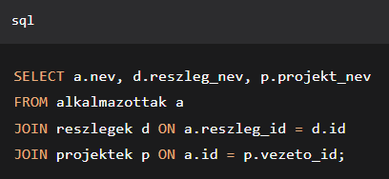
3.3 Külső összekapcsolás
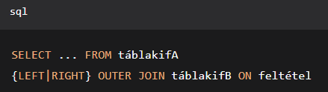
A külső összekapcsolásnak három típusa van:
- LEFT OUTER JOIN (baloldali külső összekapcsolás): A belső összekapcsolás eredményéhez hozzáveszi a baloldali tábla többi sorát is.
- RIGHT OUTER JOIN (jobboldali külső összekapcsolás): A belső összekapcsolás eredményéhez hozzáveszi a jobboldali tábla többi sorát is.
- FULL OUTER JOIN hiánya: MySQL nem támogatja a FULL OUTER JOIN-t.
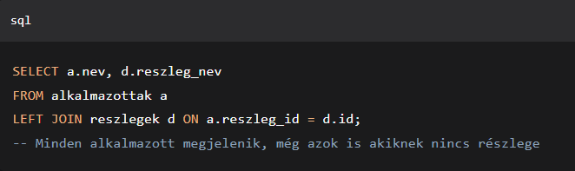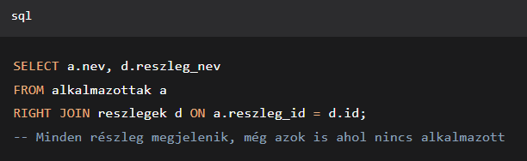

4. Néhány adattípus MySQL-ben
4.1 CHAR(n)
MySQL: CHAR(n) - rögzített hosszúságú (n karakteres) sztring
Rögzített hosszúságú (n karakteres) sztring tárolására használható. Az alapértelmezett hossz 1 karakter, a maximális hossz 255 karakter. Ha a tárolandó sztring rövidebb, mint a megadott hossz, akkor az a végén szóközökkel kerül kiegészítésre.
Példa: személyi igazolvány szám, termékkód, stb.
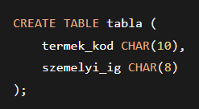
4.2 VARCHAR(n)
MySQL: VARCHAR(n)
Legfeljebb n karakter hosszúságú sztring tárolására használható. Maximális hossz 65,535 karakter. Jellemzően akkor használjuk, ha az attribútum értékei eltérő hosszúságú sztringek lesznek.
Példa: nevek, címek stb.
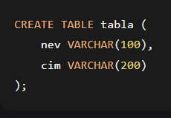
4.3 NUMERIKUS TÍPUSOK
- INT - egész számok
- DECIMAL(p,s) vagy NUMERIC(p,s) - pontos tizedes számok
- FLOAT - lebegőpontos számok
- DOUBLE - dupla pontosságú lebegőpontos számok
4.4 DÁTUM/IDŐ TÍPUSOK
MySQL: több különálló típus:
- DATE - csak dátum (éééé-hh-nn)
- TIME - csak idő (óó:pp:mm)
- DATETIME - dátum + idő (éééé-hh-nn óó:pp:mm)
- TIMESTAMP - dátum + idő (automatikus frissítéssel)
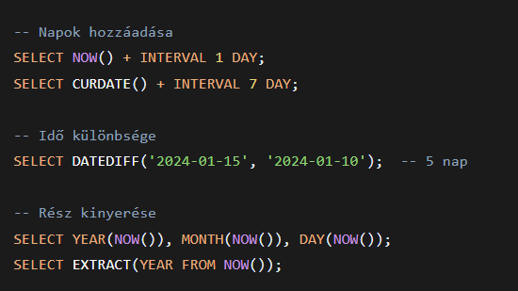

5. Függvények
5.1 NULL érték kezelése
MySQL: IFNULL(attribnév, érték) vagy COALESCE(attribnév, érték)
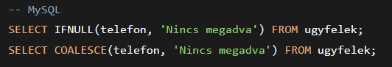
5.2 Feltételes kifejezések
MySQL: CASE kifejezés
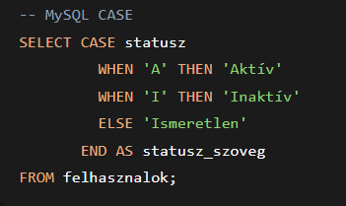
5.3 Sztringkezelő függvények
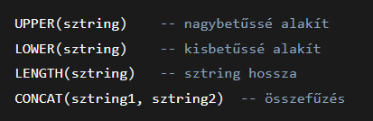
MySQL specifikus változatok:
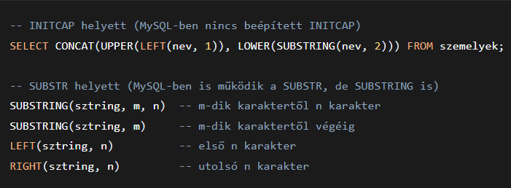
5.4 Konverziós függvények
MySQL: CAST() és CONVERT()
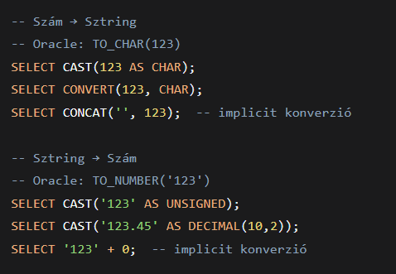
5.5 Dátum konverziók
MySQL: STR_TO_DATE(sztring, formátum), DATE_FORMAT(dátum, formátum)
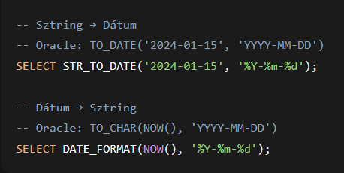
MySQL dátum formátum kódok:
- %Y - év (4 számjegy)
- %y - év (2 számjegy)
- %m - hónap (01-12)
- %d - nap (01-31)
- %H - óra (00-23)
- %i - perc (00-59)
- %s - másodperc (00-59)
- %W - hét napja (hosszú)
- %a - hét napja (rövid)

6. Beágyazott lekérdezések
Az SQL lehetővé teszi SELECT utasítások egymásba ágyazását, akár többszörösen is. MySQL esetében a beágyazási mélység gyakorlatilag korlátlan.
A beágyazott lekérdezéseknek („alszelekteknek”) két fő típusa különböztethető meg:
6.1 Korrelálatlan (egyszerű) alszelekt
Önmagában is kiértékelhető, azaz nem függ a külső SELECT utasítástól.
Kiértékelés: Először az alszelekt értékelődik ki, és az által visszaadott értékek kerülnek át a külső SELECT utasításhoz. Csak egyszer fut le.
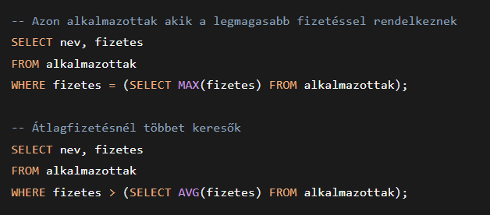
6.2 Korrelált (kapcsolt) alszelekt
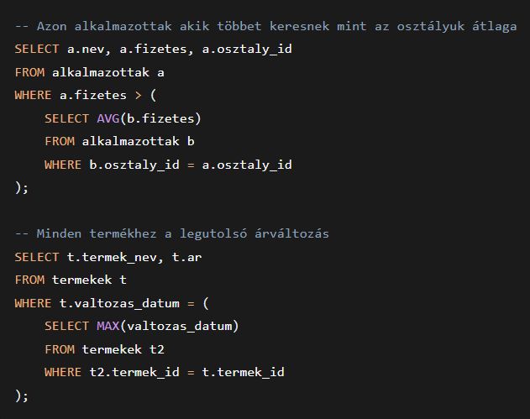
Önmagában nem értékelhető ki, mert hivatkozik egy külső SELECT utasításban szereplő attribútumra/kifejezésre.
Kiértékelés: A kiértékelés a külső SELECT-nél kezdődik, majd az átadja a hivatkozott értéket a belső SELECT-nek, amely előállítja az értékekhez tartozó eredményt. Ezután a belső SELECT által előállított értékkel folytatódik a külső SELECT kiértékelése. Újra lefut minden átadott értéknél.
Fontos: Ha a külső és a belső SELECT ugyan azt a táblát használja, akkor vagy a külső vagy a belső lekérdezésben annak alias nevet kell adni, és annak attribútumait minősített nevekkel kell hivatkozni.
6.3 Alszelektek kezelése
Az alszelekteknek mindig zárójelek közt kell szerepelniük.
Minden alszelekt eredménye kezelhető táblaként, azaz bárhol szerepelhet, ahol táblakifejezés szerepelhet. Ha az alszelekt feltételben szerepel, akkor annak megfelelően kell megírni és kezelni, hogy hány sort és oszlopot adhat az adott helyen vissza.
MySQL példák különböző helyeken:
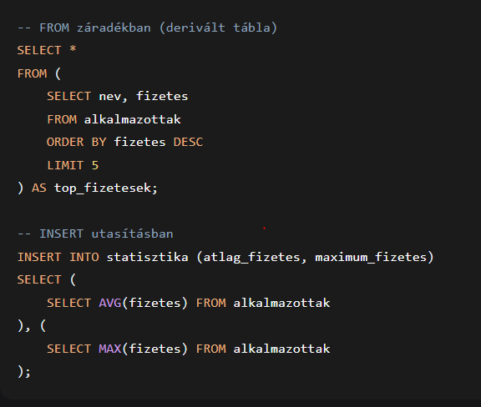
6.4 LIMIT
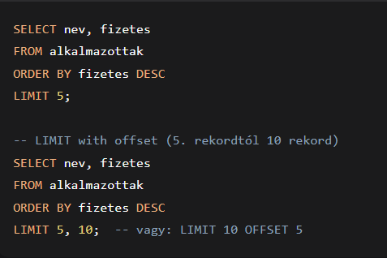
6.5 Halmazt visszaadó alszelektek
Az alszelektek által visszaadott értékhalmazok a következő operátorokkal kezelhetőek feltételekben:
ALL, ANY, IN, EXISTS, NOT IN, NOT EXISTS

7. Data Definition Language (DDL)
7.1 Táblák létrehozása
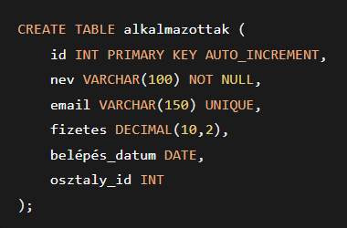
7.2 Megszorítások
7.2.1 Elsődleges kulcs megszorítás (PRIMARY KEY)
- Minden táblának legfeljebb egy elsődleges kulcsa lehet
- Lehet egyszerű (egy oszlop) vagy összetett (több oszlop)
- Elsődleges kulcsot alkotó oszlop(ok) nem tartalmazhatnak NULL értéket
- Minden sor elsődleges kulcs értéke egyedinek kell lennie
- Összetett kulcsnál egyedi kombinációk kell legyenek
7.2.2 Egyediség megszorítás (UNIQUE)
- Az értékeknek egyedieknek kell lenniük az oszlopban/oszlopokban
- NULL érték megengedett (több NULL is lehet)
- Egy táblán több UNIQUE megszorítás is definiálható
7.2.3 NOT NULL megszorítás
- Megakadályozza, hogy az oszlop NULL értéket tartalmazzon
- Csak oszlop szinten definiálható (nem tábla szinten)
- Kötelező érték megadására kényszerít
7.2.4 Külső kulcs megszorítás (FOREIGN KEY)
- Két tábla közötti kapcsolatot definiál
- Biztosítja a referenciális integritást
- A külső kulcs csak olyan értékeket tartalmazhat, amelyek a szülő tábla megfelelő oszlopában szerepelnek, vagy NULL értéket
- Megakadályozza a árva rekordok képződését

7.4 Táblák törlése
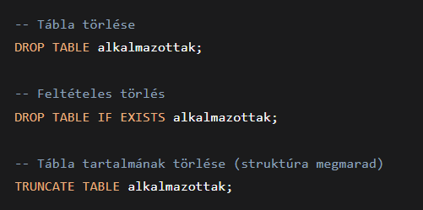
8. Data Manipulation Language (DML)
Beszúrás:
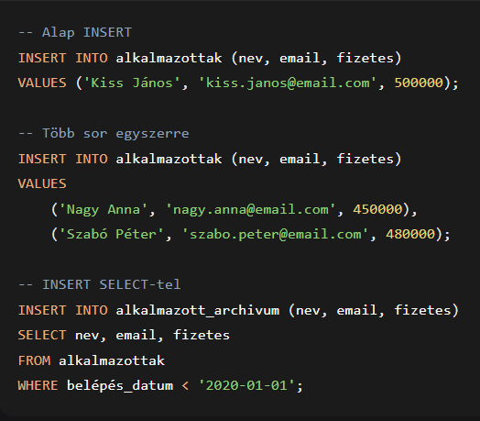
Frissítés:
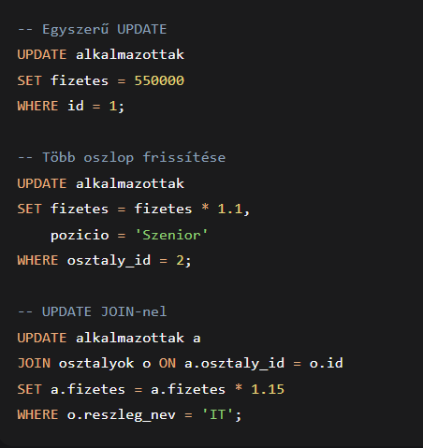
Törlés:
